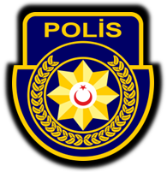
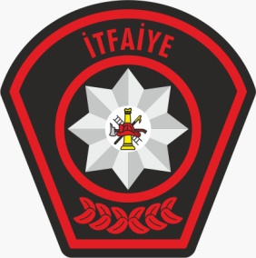
KKTC
GÜVENLİK KUVVETLERİ KOMUTANLIĞI
POLİS GENEL MÜDÜRLÜĞÜ
LEFKOŞA.

TEL NO :22 83 411-2211
13 OCAK 2025

HAFTALIK İTFAİYE RAPORU
YANGINLARIN BÖLGELERE GÖRE DAĞILIMI | ADET
Lefkoşa | 3
Gazimağusa | 1
Girne | 1
İskele | 1
Gemikonağı | 1
TOPLAM | 7
YANGINLARIN MUHTEMEL SEBEPLERİ | ADET
Elektrik Kaynaklı Kısa Devre | 5
Çıkış Sebebi Araştırılan | 1
Çalışır Durumdaki Elektrikli Sobanın Yatak Çarşaflarına Temas Edip Tutuşturması | 1
TOPLAM | 7
YANGIN ÇEŞİTLERİ | ADET
Elektrik | 4
Motorlu Araç | 1
İşyeri | 1
Apartman Dairesi | 1
TOPLAM | 7
ÖZEL SERVİS OLAYLARI’NIN BÖLGELERE GÖRE DAĞILIMI | ADET
Lefkoşa | 15
Girne | 3
Gazimağusa | 1
Güzelyurt | 1
İskele | 1
Yeşilköy | 1
TOPLAM | 22
ÖZEL SERVİS OLAYLARI’NIN ÇEŞİTLERİ | ADET
Yangına Karşı Tedbir Alma | 8
Yangın Eğitimi | 7
Can Kurtarma | 5
Hayatını Kaybeden Şahısların Adli Soruşturma Maksatlı Hastaneye Sevkinin Sağlanması | 2
TOPLAM | 22

PGM-İTFAİYE MÜDÜRLÜĞÜ

